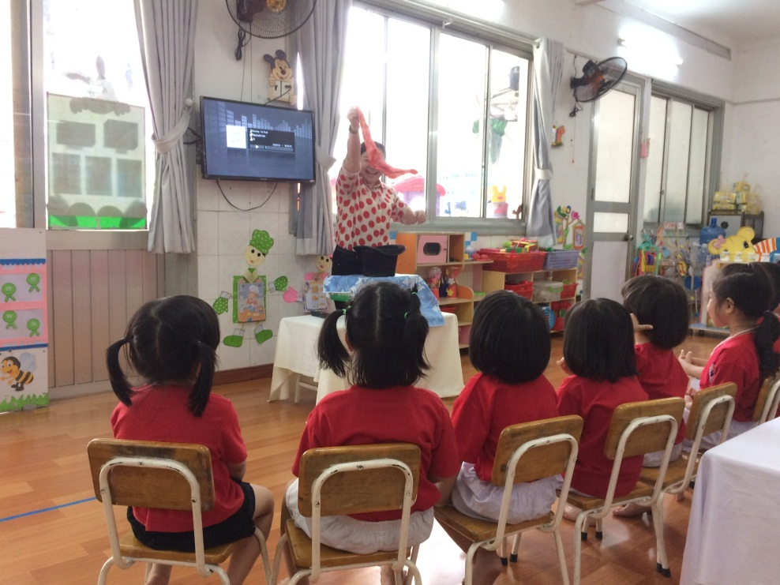

**CHUYÊN ĐỀ**

**HOẠT ĐỘNG   
PHÁT TRIỂN NHẬN THỨC**

**LỚP MG 3-4 TUỔI**

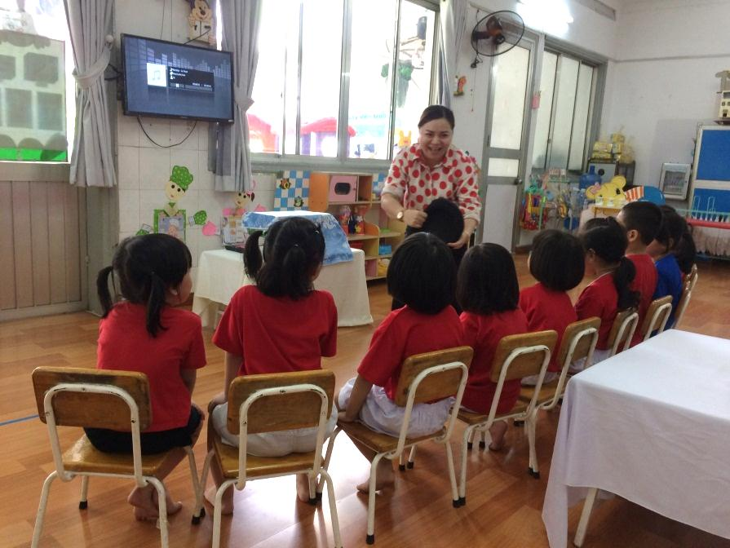

Trẻ khám phá với đồ vật đơn giản và phát hiện sự phun trào khi kết hợp 2 chất (muối nở, giấm) với nhau.

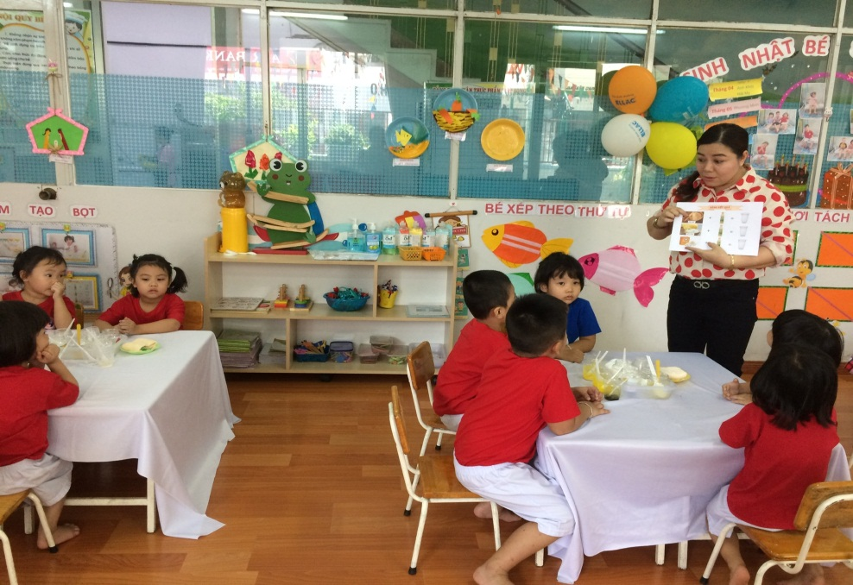

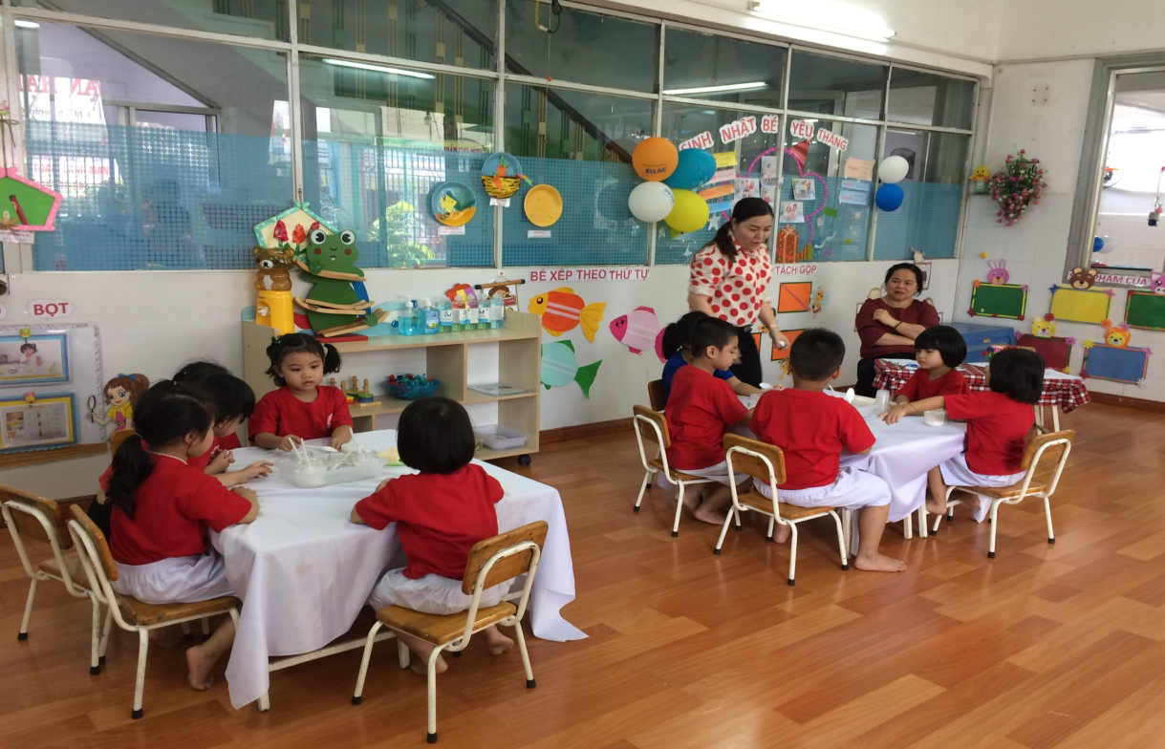

- Chơi “Kết bạn” thành 2 nhóm bạn gái và bạn trai.

- Trẻ lấy nguyên liệu tự khám phá.

- Cô quan sát và nói lên điều trẻ thấy.

- Trẻ thực hiện và ghi kết quả vào bảng khảo sát.

chất (muối nở, giấm) với nhau.

